Жил-был мужик. У этого мужика был кот, только такой баловник, что беда! Надоел он до смерти.Вот мужик думал, думал, взял кота, посадил в мешок и понёс в лес. Принёс и бросил его в лесу - пускай пропадает.Кот ходил, ходил и набрёл на избушку. Залез на чердак и полёживает себе. А захочет есть - пойдёт в лес, птичек, мышей наловит, наестся досыта — и опять на чердак, и горя ему мало!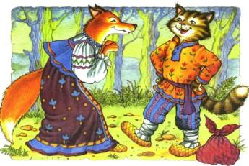Вот пошёл кот гулять, а навстречу ему лиса. Увидала кота и дивится: «Сколько лет живу в лесу, такого зверя не видывала!» Поклонилась лиса коту и спрашивает:- Скажись, добрый молодец, кто ты таков? Как ты сю­да зашёл и как тебя по имени величать?А кот вскинул шерсть и отвечает:- Зовут меня Котофей Иванович, я из сибирских лесов прислан к вам воеводой.- Ах, Котофей Иванович! — говорит лиса. — Не знала я про тебя, не ведала. Ну, пойдём же ко мне в гости.Кот пошёл к лисице. Она привела его в свою нору и стала потчевать разной дичинкой, а сама всё спраши­вает:- Котофей Иванович, женат ты или холост?- Холост.- И я, лисица, — девица. Возьми меня замуж! Кот согласился, и начался у них пир да веселье.На другой день отправилась лиса добывать припасов, а кот остался дома.Бегала, бегала лиса и поймала утку. Несёт домой, а навстречу ей волк: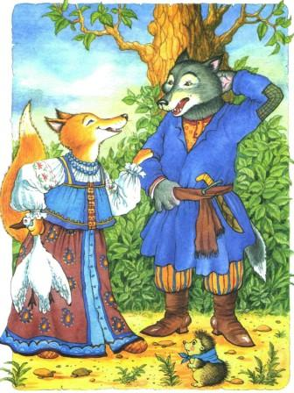- Стой, лиса! Отдай утку!- Нет, не отдам!- Ну, я сам отниму.- А я скажу Котофею Ивановичу, он тебя смерти пре­даст!- А кто такой Котофей Иванович?- Разве не слыхал? К нам из сибирских лесов прислан воеводой Котофей Иванович! Я раньше была лисица-де­вица, а теперь нашего воеводы жена.- Нет, не слыхал, Лизавета Ивановна. А как бы мне на него посмотреть?- У! Котофей Иванович у меня такой сердитый: кто ему не по нраву придётся, сейчас съест! Ты приготовь барана да принеси ему на поклон: баранa-то уложи на видное место, а сам схоронись, чтобы кот тебя не уви­дал, а то, брат, тебе туго придётся! Волк побежал за бараном, а лиса - домой. Идет лиса, и повстречался ей медведь: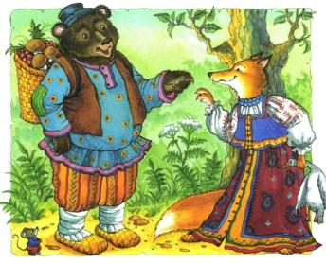- Стой, лиса, кому утку несешь? Отдай мне!- Ступай-ка ты, медведь, подобру-поздорову, а то ска­жу Котофею Ивановичу, он тебя смерти предаст!- А кто такой Котофей Иванович?- А который прислан к нам из сибирских лесов воево­дою. Я раньше была лисица-девица, а теперь нашего во­еводы - Котофея Ивановича - жена.- А нельзя ли посмотреть его, Лизавета Ивановна?- У! Котофей Иванович у меня такой сердитый: кто ему не приглянется, сейчас съест! Ты ступай приготовь быка да принеси ему на поклон. Да смотри, быка-то по­ложи на видное место, а сам схоронись, чтобы Котофей Иванович тебя не увидел, а то тебе туго придётся!Медведь пошёл за быком, а лиса - домой.Вот принёс волк барана, ободрал шкуру и стоит разду­мывает. Смотрит — и медведь лезет с быком.- Здравствуй, Михайло Иванович!- Здравствуй, брат Левон! Что, не видал лисицы с Ко­тофеем Ивановичем?- Нет, Михайло Иванович, сам их дожидаю.- А ты сходи-ка к ним, позови, — говорит медведь волку.- Нет, не пойду, Михайло Иванович. Я неповоротлив, ты лучше иди.- Нет, не пойду, брат Левон. Я мохнат, косолап, куда мне!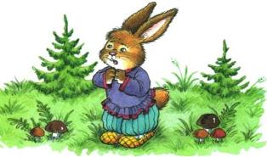Вдруг откуда ни возьмись бежит заяц. Волк и медведь как закричат на него:- Поди сюда, косой!Заяц так и присел, уши поджал.- Ты, заяц, поворотлив и на ногу скор: сбегай к лисе, скажи ей, что медведь Михайло Иванович с братом Левоном Ивановичем давно уже готовы, ждут тебя-де с му­жем, с Котофеем Ивановичем, хотят поклониться бара­ном да быком.Заяц пустился к лисе во всю прыть.А медведь и волк стали думать, где бы им спрятаться.Медведь говорит:- Я полезу на сосну. А волк ему говорит:- А я куда денусь? Ведь я на дерево не взберусь. Схо­рони меня куда-нибудь.Медведь спрятал волка в кустах, завалил сухими лис­тьями, а сам влез на сосну, на самую макушку, и погля­дывает, не идёт ли Котофей Иванович с лисой.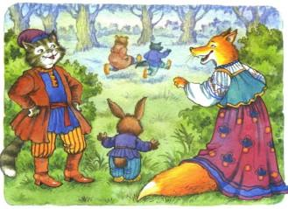Заяц меж тем прибежал к лисицыной норе:- Медведь Михайло Иванович с волком Левоном Ива­новичем прислали сказать, что они давно ждут тебя с мужем, хотят поклониться вам быком да бараном.- Ступай, косой, сейчас будем.Вот и пошли кот с лисою. Медведь увидел их и гово­рит волку:- Какой же воевода-то Котофей Иванович малень­кий!Кот сейчас же кинулся на быка, шерсть взъерошил, начал рвать мясо и зубами и лапами, а сам мурчит, буд­то сердится:- May, мау!..Медведь опять говорит волку:- Невелик, да прожорлив! Нам четверым не съесть, а ему одному мало. Пожалуй, он и до нас доберётся!Захотелось и волку посмотреть на Котофея Иванови­ча, да сквозь листья не видать. И начал волк потихоньку разгребать листья. Кот услыхал, что листья шевелятся, подумал, что это мышь, да как кинется — и прямо волку в морду вцепился когтями.Волк перепугался, вскочил и давай утекать.А кот сам испугался и полез на дерево, где сидел медведь.«Ну, — думает медведь, - увидел он меня!»Слезать-то было некогда, вот медведь как шмякнется с дерева обземь, все печёнки отбил, вскочил - да наутёк.А лисица вслед кричит:- Бегите, бегите, как бы он вас не задрал!..С той поры все звери стали кота бояться. А кот с лисой запаслись на всю зиму мясом и стали жить да поживать.
Иллюстрации: Ирина Петелина.

